Mode opératoire – SignalAir
Méthalayou

Sommaire

1. Accéder à SignalAir 2
1.1. Depuis un ordinateur 2
1.2. Depuis un smartphone 2
2. 1ère connexion à SignalAir 2
3. Utiliser SignalAir 4
3.1. Localisation du signalement 4
3.2. Description de l’odeur 5
4. Paramètres et menus de SignalAir 7
5. Quelle utilisation est faite des signalements d’odeurs ? 7
6. Supprimer/gérer son compte et ses données personnelles 8
7. Contacts utiles 8

Accéder à SignalAir

Depuis un ordinateur
Tapez l’adresse suivante dans la barre d’adresse de votre navigateur internet :
https://www.signalair.eu/fr/

Depuis un smartphone
Téléchargez et installer l’application SignalAir depuis Google Play ou le Play Store ou tout autre magasin permettant de télécharger et installer des applications.

1ère connexion à SignalAir
Pour un fonctionnement optimal de SignalAir, il est indispensable d’accepter la géolocalisation sur ordinateur et de l’activer sur smartphone.

Si vous êtes localisé(e) dans un rayon de 2 km autour de Méthalayou, la page d’accueil de SignalAir ressemble à ceci :

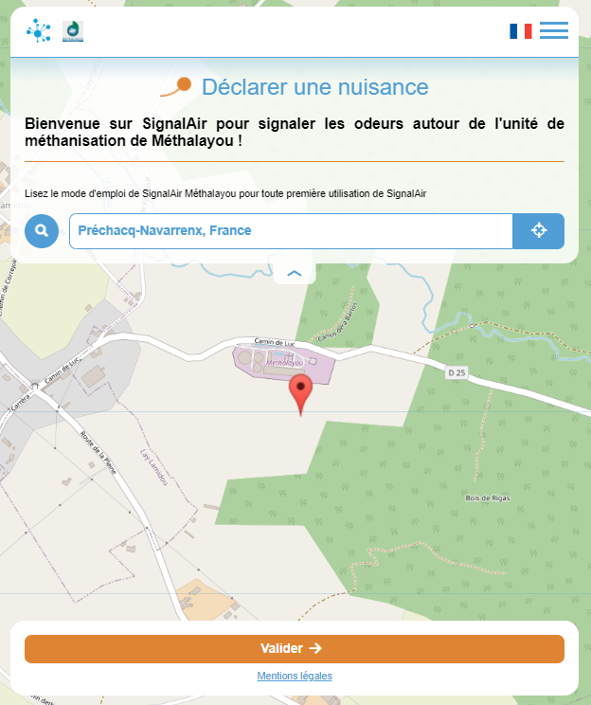

Il est important de savoir que SignalAir est paramétré pour fonctionner uniquement dans un rayon de 2 km autour de Méthalayou. Aussi, en vous positionnant en dehors du territoire, vous ne pourrez pas signaler d’odeurs.

Une fois sur la page d’accueil de SignalAir, il faut vous connecter à votre compte en utilisant l’identifiant et le mot de passe fournis par Atmo Nouvelle-Aquitaine.

- à partir de la page d’accueil de SignalAir, cliquez sur le bouton en haut à droite. Il ouvre un menu déroulant permettant d’accéder à différents paramètres décrits dans le paragraphe 4
- cliquer sur « Se connecter »

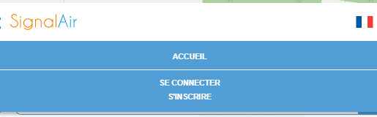

- une fenêtre de connexion s’ouvre

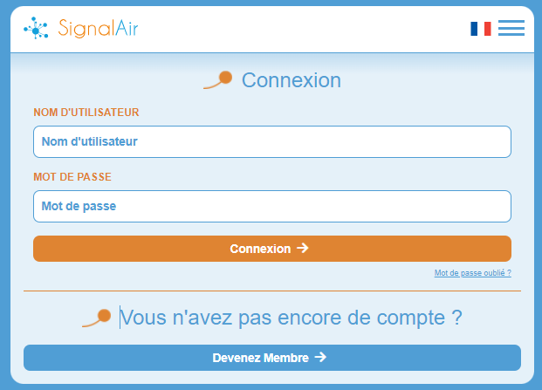

- indiquez le nom d’utilisateur (bien souvent votre adresse mail) et le mot de passe qui vous ont été envoyés automatiquement lors de votre création de compte SignalAir puis cliquez sur « Connexion ». Vous revenez alors sur la page d’accueil de SignalAir avec un encart vert « Connecté avec succès ».

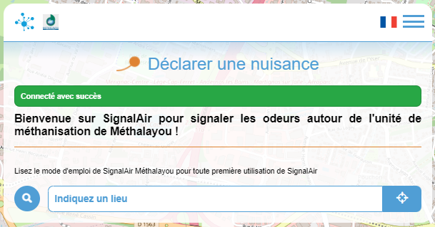

En cas d’oubli du mot de passe, il vous suffit de cliquer sur « Mot de passe oublié ? » sur la page de connexion, d’indiquer votre nom d’utilisateur puis de cliquer sur « Envoyer ». Un mail de réinitialisation vous sera alors envoyé.

En cas d’oubli du nom d’utilisateur et du mot de passe, envoyez un mail à l’adresse odeurs@atmo-na.org en spécifiant bien l’adresse mail qui vous a servi à créér le compte SignalAir afin qu’Atmo Nouvelle-Aquitaine puisse vous renvoyer votre identifiant et votre mot de passe.

Utiliser SignalAir
Il n’est pas nécessaire de vous connecter à chaque fois que vous souhaitez faire un signalement d’odeur. Si vous avez accepté que votre naviguateur internet conserve votre identifiant et votre mot de passe en mémoire et qu’il vous laisse en permanence connecté(e) à SignalAir, vous serez automatiquement connecté(e).

Il est possible de vérifier cela en cliquant sur le bouton de la page d’accueil. Si le menu « Mon compte » apparait c’est que vous êtes identifié(e) sur le site.

Localisation du signalement
Une fois arrivé(e) sur la page d’accueil de SignalAir https://www.signalair.eu/fr/ sur le territoire de l’observatoire des odeurs de Méthalayou, il faut que vous indiquiez précisément l’endroit où vous avez senti une odeur.

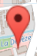
Si la géolocalisation est correctement activée sur votre ordinateur ou smartphone il n’y aura, normalement, aucune action à faire. Vous devez voir une flamme rouge . Pour la visualiser correctement ne pas hésiter à remonter le bandeau d’accueil de la page en cliquant sur la petite flèche car généralement la flamme rouge va se trouver derrière celui-ci (cf. image ci-dessous).
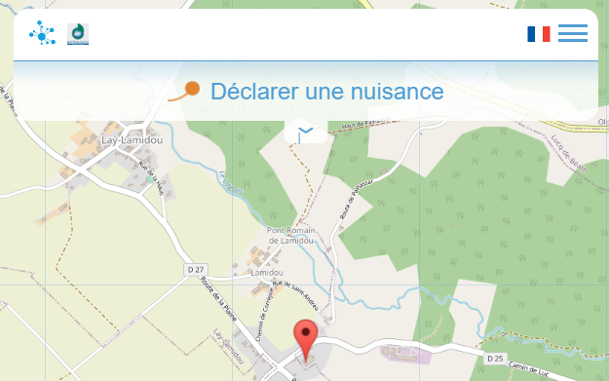
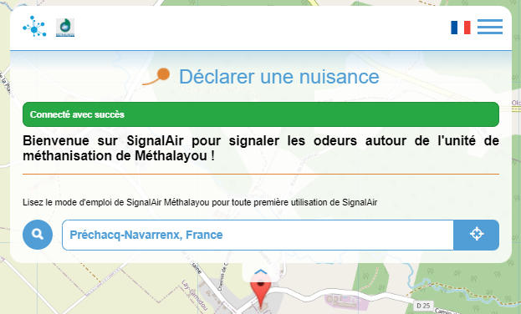

Flamme rouge
Flamme rouge

Si votre position n’est néanmoins pas tout à fait exacte, il suffit de :
- déplacer la flamme rouge en la glissant/déposant à l’endroit souhaité
- ou d’indiquer une adresse dans la barre de recherche d’adresse de la page d’accueil qui vous permettra de vous localiser à l’endroit précis indiqué
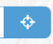
- ou de cliquer sur le bouton dans la page d’accueil afin que SignalAir vous repositionne correctement

Barre de recherche d’adresse de la page d’accueil :

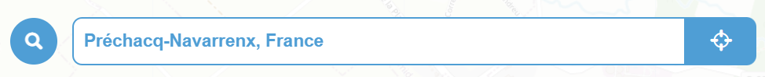

Une fois correctement localisé(e) vous pouvez valider en cliquant sur le bouton « Valider » pour passer à la partie « description de l’odeur ».

Description de l’odeur
Le formulaire de description de l’odeur est composé de plusieurs parties. Tout d’abord, il indique que vous vous trouvez sur l’observatoire des odeurs de Méthalayou et que vous allez déclarer une nuisance de type odeur.

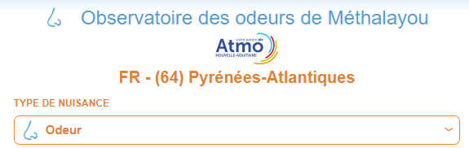

Vous pouvez ensuite renseigner la date et l’heure de perception de l’odeur (cf. image ci-dessous). Si vous faites votre signalement au moment où vous sentez l’odeur, la date et l’heure seront déjà correctement paramétrées et il ne vous sera pas nécessaire de les modifier.
En revanche, si vous souhaitez signaler une odeur a posteriori, c’est-à-dire plusieurs heures après avoir senti l'odeur, car vous n’avez pas pu le faire au moment de la perception d’odeur, il vous suffit de modifier la date et l’heure afin qu’elles correspondent au moment de la perception d’odeur.

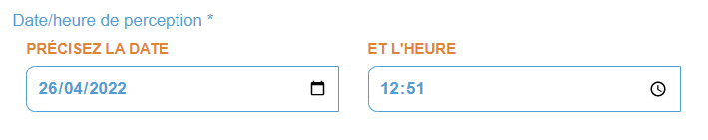
Vous allez ensuite pouvoir caractériser l’odeur perçue en terme d’évocation, d’intensité et de ressenti (cf. image ci-dessous). Pour cela il vous suffit de sélectionner les réponses appropriées dans les listes déroulantes.
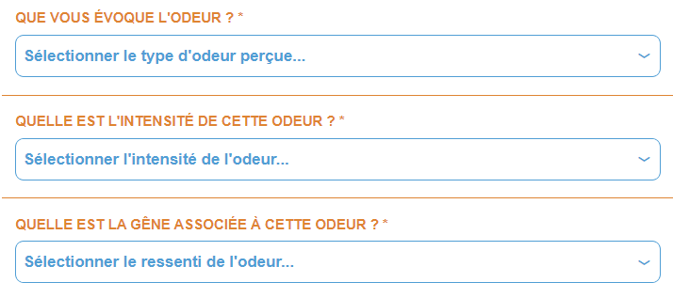
Tous ces champs sont obligatoires (*) pour une meilleure compréhension du signalement.

Si dans la liste des évocations proposées vous n’en trouvez pas une qui correspond à l’odeur que vous sentez, sélectionner « Autre » et indiquer en commentaire ce que vous évoque l’odeur perçue.

Lors des semaines planifiées, vous devez également indiquer si vous ne percevez pas d’odeur au moment de faire vos observations planifiées. L’évocation « Pas d’odeur » est mise à votre disposition pour cela.

Enfin, dans le champ de commentaires (cf. image ci-dessous), facultatif, vous pouvez indiquer tout ce qui vous parait pertinent. Vous pouvez enfin terminer et cliquez sur le bouton « Valider ».

Une fois le signalement effectué, la carte du territoire apparait avec un encart vert « Merci pour votre signalement ».

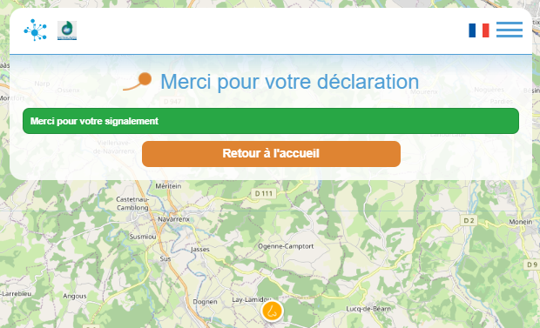

Paramètres et menus de SignalAir
En disposant d’un compte SignalAir, il est possible d’accéder à certains paramètres en cliquant sur le bouton en haut à droite.

Plusieurs informations apparaissent dans un menu déroulant (cf. image ci-dessous).

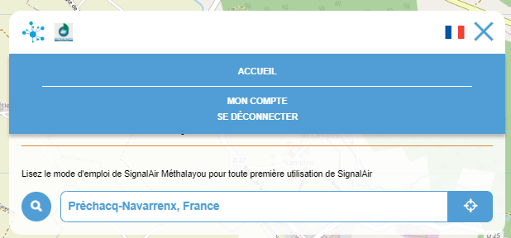

Le menu « Accueil » permet de revenir sur la page d’accueil de SignalAir.

Le menu « Mon compte » permet d’accéder aux informations personnelles indiquées lors de la création de compte et de les modifier au besoin via l’onglet « Mes informations ». L’onglet « Mes déclarations » permet de consulter l’historique des signalements de l’utilisateur. L’onglet « Ma carte » permet de visualiser sur la carte du territoire les derniers signalements d’odeurs effectués.

Le menu « Se déconnecter » permet de se déconnecter de son compte.

Quelle utilisation est faite des signalements d’odeurs ?
Atmo Nouvelle-Aquitaine reçoit l’ensemble des signalements d’odeurs. Ils sont intégrés dans une base de données interne à Atmo Nouvelle-Aquitaine. Un traitement de ces données est effectué afin de produire le bilan annuel de l’observatoire des odeurs.

Aucune modification des caractéristiques des odeurs n’est apportée par Atmo Nouvelle-Aquitaine. Seule la localisation peut ponctuellement être modifiée en cas de défaillance technique de la géolocalisation au moment du signalement d’odeur.
Dans toute communication des résultats de l’observatoire des odeurs, les données sont agrégées pour en établir de grandes statistiques. Aucune information individuelle sur l’auteur du signalement ne peut apparaitre dans nos publications.

Supprimer/gérer son compte et ses données personnelles
Dans le cadre de son activité non commerciale sur les observatoires des odeurs, Atmo Nouvelle-Aquitaine est amené à recueillir des informations vous concernant. Conformément au Règlement Général sur la Protection des Données (RGPD) adopté par le Parlement européen et entré en vigueur le 25 mai 2018, ces informations peuvent être supprimées ainsi que votre compte SignalAir sur simple demande auprès d’Atmo Nouvelle-Aquitaine (cf. Contacts utiles).

Contacts utiles
Pour tout complément d’information sur l’observatoire des odeurs ou sur l’utilisation de SignalAir, vous pouvez contacter Louise Declerck, Atmo Nouvelle-Aquitaine, au 09 71 04 63 05 ou à l’adresse mail ldeclerck@atmo-na.org.
Vous pouvez également envoyer un mail à l’adresse odeurs@atmo-na.org en cas d’absence.

